

WWW.CJBONLINE.JOUWWEB.NL

WERKBLAD 2022/10
ONDERWERP: Bestanden terugvinden met Windows 10/Back-Up
DATUM: 28 april 2022

Met dit werkblad is het de bedoeling om met Windows 10 bestanden terug te vinden vanuit de daarvoor gemaakte back-up en om indien nodig deze terug te zetten.

Nodig:
- PC met Windows 10
- Een Back-Up gemaakt met Windows 10 op een opslagmedium, externe harde schijf
- Bestandsnaam van het gezochte bestand

Uitvoering:
- Ga via Start naar Instellingen (tandwieltje)
- Ga naar Bijwerken en beveiligen
- Ga naar Back-Up
- Ga naar Meer opties (Back-upopties)
- Scroll helemaal naar onderaan, naar Verwante instellingen
- Klik daar op Bestanden terugzetten vanuit huidige back-up
- Er opent een venster: Bestandsgeschiedenis (zie voorbeeld)

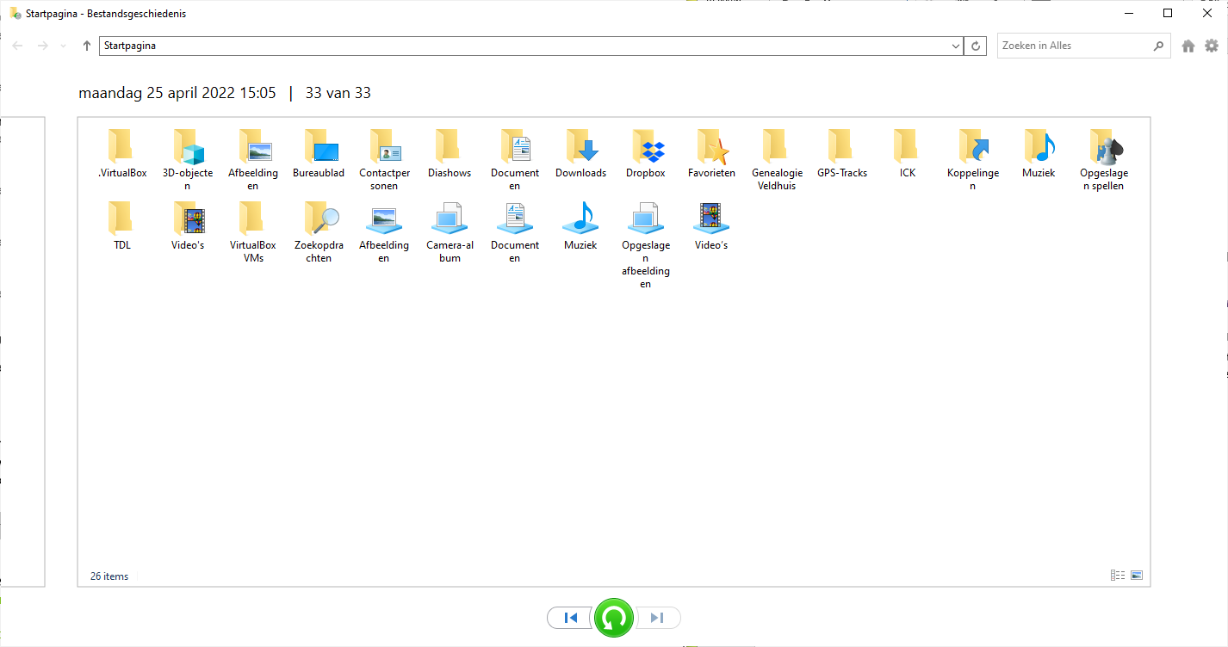
- Ga hier naar Zoeken in alles (Reschtsboven) en typ de bestandsnaam van het gezochte bestand
- Wat ook kan: Ga naar de map Documenten en zoek daar naar het gezochte bestand
- Selecteer dit bestand en klik op de groene knop onderaan het venster (zie plaatje)
- Het bestand wordt dan teruggezet naar de oorspronkelijke locatie!
- Controleer of deze opdracht geslaagd is door naar die oorspronkelijke locatie te gaan

NB.: Indien nodig kunnen er ook mappen teruggezet worden op bovenbeschreven wijze.
Het is ook nuttig om zo te controleren of de back-upmethode werkt!

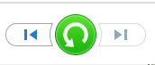

De groene terugzetknop

Vragen/opmerkingen? Mail gerust: cjbonline@quicknet.nl

